Влияние развития мелкой моторики руки
на формирование речевой функции ребёнка
«Рука является вышедшим
наружу головным мозгом».
И. Кант
В последнее время отмечается резкое снижение уровня речевого развития дошкольников. В первую очередь это связано с ухудшением здоровья детей. По данным специалистов, у 70% новорожденных выявлены различные перинатальные поражения головного мозга. Подобные отклонения могут отрицательно отразится на последующем развитии и обучении ребёнка. При этом речь страдает одной из первых, т.к. находится в прямой зависимости от созревания головного мозга. Сегодня у многих детей к пяти годам уровень речевого развития ниже положенной нормы, и они нуждаются в помощи специалистов-логопедов.
Исследования В.М. Бехтерева, А.Н. Леонтьева, А.Р. Лурия, Н.С. Лейтеса, П.К. Анохина, М.М. Кольцовой доказали влияние манипуляций рук на функции высшей нервной деятельности, развитие речи. Установлено, существует тесная взаимосвязь между уровнем развития тонких движений пальцев рук и развитием речи. Речевая деятельность формируется под влиянием импульсов, поступающих от пальцев рук.
Дети, имеющие речевые нарушения, особенно нуждаются в совершенствовании ручной моторики, которая способствует активизации моторных речевых зон головного мозга и вследствие этого – развитию речевой функции. Развитие мелкой моторики руки стимулирует умственную деятельность, способствует хорошему эмоциональному настрою, повышает общий тонус, снижает психоэмоциональное напряжение, координирует движения пальцев рук, расширяет словарный запас, приучает руку к осознанным, точным, целенаправленным движениям.
Поэтому, чтобы научить ребёнка говорить, необходимо не только тренировать его артикуляционный аппарат, но и развивать движения пальцев рук, или мелкую моторику. В коррекционной работе в условиях логопедического пункта использование разнообразных приёмов и методов развития мелкой моторики рук приносит положительные результаты. Особенно хочется отметить нетрадиционные приемы и методы: шнуровальный планшет, кинезиологические упражнения, комплекс самомассажа, прищепкотерапию.
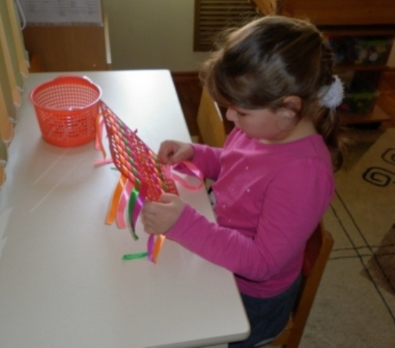
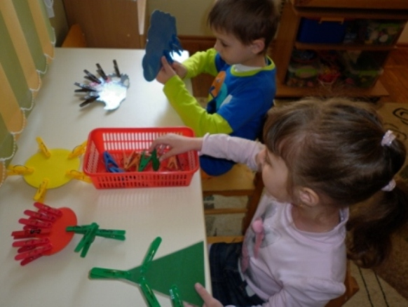

С использованием природных материалов: Сухой бассейн с желудями, песочную терапию, массаж с желудями, игры с ракушками.
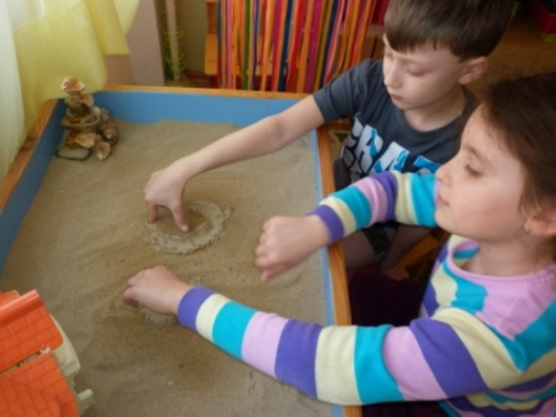
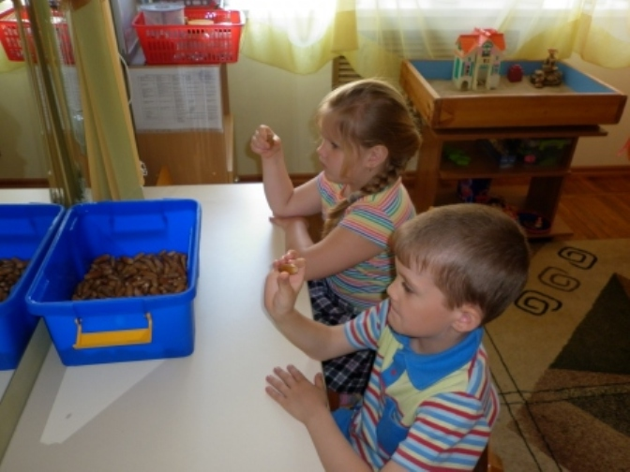

Применение нетрадиционных приёмов и методов для развития и совершенствования мелкой моторики рук существенно повышает эффективность коррекционной работы с детьми старшего дошкольного возраста в условиях логопедического пункта.

